**概览**

我们提供了基于微面BRDF中的遮蔽阴影函数(或几何衰减因子)的新描述,并回答了有关其应用的一些常见问题.我们的主要动机是为微面模型定义正确的(以几何图形表示)基于物理的遮蔽函数,以及该函数应展现的属性.确实,文献中经常介绍几种不同的遮蔽函数,正确的选择并不总是显而易见的.我们首先显示了基于物理的遮蔽函数受可见微表面在出射方向上的投影区域的约束.我们使用此属性从微表面导出可见法线的分布,其归一化因子就是遮蔽函数.然后，我们展示了基于微面BRDF的常见形式是如何从这种分布中出现的.结果就是,遮蔽函数与基于微面BRDF的正确规范化有关.但是,尽管正确的遮蔽函数满足了这些归一化约束,但只能为给定的微表面方案确定其显式形式.

我们的推论强调,在各自微表面方案的假设下,Smith’s函数和V型凹凸遮蔽函数都是正确的.但是,我们显示出V型凹凸表面产生的结果缺少遮挡效果,类似于法线贴图而不是位移贴图的着色.该观察结果解释了为什么V型凹凸模型在掠射视角下会产生不正确的光泽高光.

我们还回顾了其他常见的遮蔽函数,这些功能与微表面轮廓无关,因此不是基于物理的. 从这些观察中获得的见解激发了微面理论领域的新研究方向.例如,我们显示了遮蔽函数是拉伸不变的,并且演示了如何使用此属性以一种简单的方式来导出各向异性微表面的遮蔽函数.我们还将讨论未来的工作,例如将微表面上的多重散射纳入BRDF模型.

1 介绍

微面理论最初是在光学物理学领域发展的,用于研究统计表面上的散射[Beckmann and Spizzichino 1963].在图形界,我们使用它来导出基于物理的双向反射率分布函数（BRDF）[Cook and Torrance 1982;Oren和Nayar，1994年;Walter等人[2007年],广泛用于实时渲染和生产渲染中.如今,微面理论已成为计算机图形学中的一个基本背景主题.例如,在过去的两年中,基于物理渲染的SIGGRAPH课程首先介绍了微面理论[McAuley等人2012;McAuley等人2013],目的是提供源自基础物理学的主要直觉.在整个课程中还将讨论其他考虑因素，例如艺术指导的灵活性和计算效率.微面是一个持续发展的领域,因为基于微面的BRDF中不同组件的组合提供了广泛的可能性.因此,对于每个组件的正确选择通常并不明显,根据我们的经验,这是该领域常见的混乱原因.

***本文内容*** 本文的目的是提供新的见解并回答长期以来有关基于微面BRDF的遮蔽函数选择的问题.总结部分将回答以下问题：2.5、3.6和4.4.开发者可以直接跳到这些部分.其余部分供寻求发展直觉和对微面理论理解的读者阅读.

***本文不涉及的内容*** 我们不会引入新的BRDF模型;只讨论常用模型.我们不建议读者在只使用一种模型;我们旨在提供有关这些模型的背景知识,以帮助了解它们来自何处,它们在做什么以及我们可以从中得到什么.我们不回顾它们在特定渲染技术上的实现或用法,因为它们已在计算机图形社区中使用;我们专注于了解其物理性质.

***关于微面模型的“基于物理”的含义***.物理模型是系统或物理现象的简化表示,可以对其进行分析,解释并对其行为进行预测.

在微面理论中,要研究的模型在宏观尺度上是平坦的几何表面,其表面在微观尺度上是粗糙的并且由微面组成.该表示用于解释和预测在几何表面界面处发生的散射事件，即与几何表面相交的光如何在其他方向反射和散射.

一个有意义的微面模型由法线分布和微面轮廓来描述,其中法线分布对微面朝向进行统计建模,而微面轮廓则对微面的组织方式进行建模.从该微表面模型精确地得出的BRDF方程称为“基于物理的”,因为它们基于微表面模型.相反，如果微面模型无法从BRDF方程导出,则它不是“基于物理”的微面模型.遮蔽和阴影函数是微面BRDF的一部分.它们给出了在出射方向(遮蔽)或入射方向(阴影)微面可见的概率.对于BRDF,只有从微表面模型派生的微面遮蔽和阴影函数才可以称为“基于物理的”.

在本文中,我们解释了如何正式描述微表面模型,以及如何从中推导基于物理的遮蔽和阴影函数.我们还将展示这如何导致相关的基于物理的BRDF.

但是,应该注意的是,微面模型仅仅是模型.它们始终基于有关微表面光学行为的一些假设,例如几何光学,完美镜面或漫反射,单散射等.因此,需要牢记的是,将它们称为“基于物理的”并不意味着它们可以从真实的物理表面精确地预测测量结果.在那些假设是错误的情况下,与测量数据相比,经验模型有时甚至可能比数学上严格的“基于物理的”模型更为准确.

思想与组织 本文提出的思想受到了之前三部作品的强烈启发:

* Smith(1967)的遮蔽函数是计算机图形文献中最著名的函数之一.但是,鲜为人知的是, Smith在其文章的结尾指出,他的函数具有保留可见投影区域的特性,这是正确的遮蔽函数所期望的.
* Ashikhmin等人[2000]还观察到可见投影面积是从几何表面到微表面守恒的量.他们利用这些知识来推导用于正确遮蔽项的通用方程式，从而确保正确的归一化和守恒.通过这样做,他们实际上是在不知不觉中重新发明了Smith遮蔽函数.实际上,它们的遮蔽项以积分形式表示,并没有导出解析形式.取而代之的是,对它进行数值预计算并将其存储在查找表中.
* 罗斯等人[2005]提出了对海洋反射率的研究.他们使用高斯粗糙表面(Beckmann分布)对海洋进行建模,并结合Smith遮蔽和阴影函数计算出归一化的BRDF.在推导过程中,他们观察到在高斯表面上，BRDF和史密斯遮蔽函数的归一化系数具有相抵消的相似表达式.他们注意到此属性对于计算目的是方便的,但是他们没有提供关于可能(或必须)发生这种情况的物理原因.

在此文档中,我们提出了一个统一的微面框架,所有这些先前的结果(从遮蔽函数到整个BRDF)都能从可见投影区域的守恒导出.

在第2节中,我们介绍微观方面的统计量,并得出可见投影区域的守恒方程式,这是正确遮蔽函数所满足的.

在第3节中,我们介绍可见法线的分布,并说明如何从该分布中导出常见的BRDF模型. 微面BRDF需要遮挡的原因是它们仅对微表面上发生的第一个散射事件进行建模.普通的微面BRDF不能对多重散射进行建模,因此无法归一化,也就是说,它们的积分并不是恰好等于1(即使在模拟完美反射的表面时也是如此).从这一观察开始,我们提出了归一化测试(我们称为“弱白炉测试”),该测试可用于验证常见的基于微面的BRDF设计合理,即使它们仅对第一个散射事件进行建模也是如此.

在第4节中,我们用Smith和V型凹凸微面轮廓实例化了在前面各节中得出的方程,并比较了它们各自的BRDF的特性.尽管我们的推导没有提供新的结果,但它们的优点是强调了结果是准确的而不是近似,并显示了遮蔽如何与任意随机曲面上可见投影区域的概念相关.我们还将回顾其他常见的遮蔽函数,这些函数不是从微表面模型得出的,因此既不精确也不基于物理.

在第5节中,我们首次展示遮蔽函数的拉伸不变性以及如何将其用于对法线几种各向异性分布的遮蔽函数的微分推导.简化了对先前几个结果的各向异性的概括.

在第6节中,我们讨论用于阴影的Smith遮蔽函数的属性,并回顾处理不同相关性类型的几遮蔽膜阴影模型.

最后,在第7节中,我们讨论当前微面框架的一些局限性,并根据从调查中获得的见识，提出了有前途的未来工作的可能性.

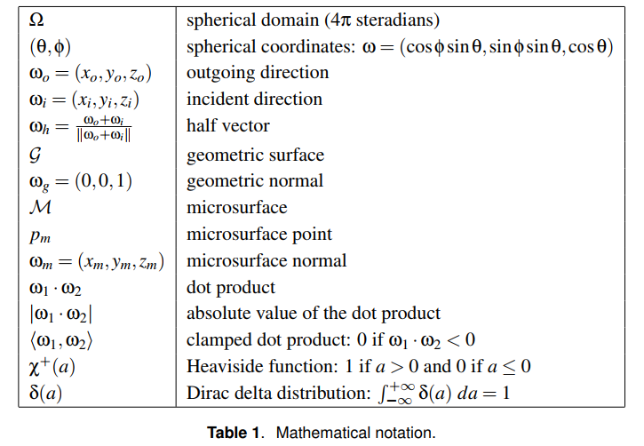

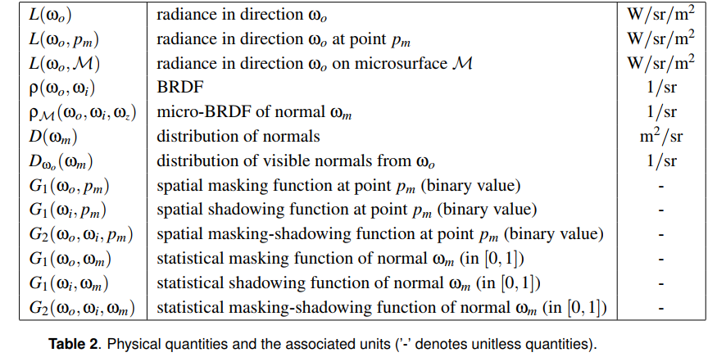

**2 遮蔽函数的推导**

在本节中,我们将按照Ashikhmin等人[2000]的方法,展示如何将微表面的投影面积用于对基于物理的遮罩功能施加约束.我们首先定义投影面积(2.1)的概念，并说明为什么它对辐射度的测量至关重要.然后,我们定义微面理论的统计框架(2.2).投影面积(2.3)的守恒给出了一个新的微面方程,我们用它来约束遮蔽函数(2.4).这种约束与微面轮廓的选择有关,导致基于物理的遮蔽函数的推导.

2.1 测量表面辐射

辐射(radiance)是从立体角度传播通过某个区域的能量密度.单位为瓦/每等弧度每平方米().给定表面在方向上的输出辐射等于来自该表面上以为中心的微面的辐射的积分,从输出方向进行测量,并从该方向观察到的投影面积（如图1所示）加权:

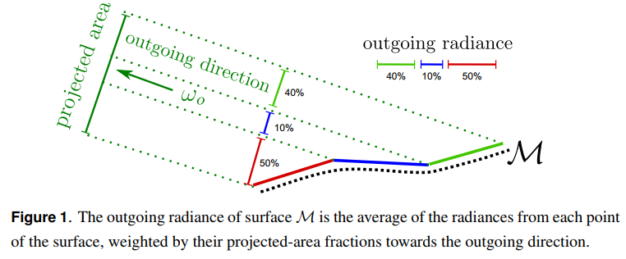

在出射方向上投影的每个曲面点的面积是与视角相关的加权因子,积分是投影面积的归一化系数.注意,该归一化系数给出整个表达式的辐射单位;没有它,结果将丢失分母中的面积单位.

在以下各节中,我们将看到,根据微面理论,微面也通过其投影区域进行加权,并且遮蔽函数(或几何衰减因子)是能量守恒所需的归一化项.

2.2 微面统计

我们考虑一个表面的平面区域,我们称其为“几何表面”,为了方便,其面积为.微面模型假设真实表面以微面集合的形式相对于此偏移，我们称其为“微面”.准确地说:如果是几何的法线,则是 沿投射到的微面点集合.微表面的每个点具有法线向量，即是从微表面上的一点到该点上的表面法线向量的函数.我们将此向量的三个坐标表示为.

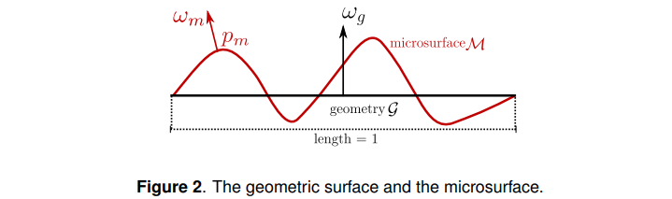

微面理论是微面散射特性的统计模型.因此,对于本研究而言,编写统计公式而不是空间公式更为方便.在微面理论中,统计量是在法线空间中定义的,即球面空间.

法线的分布要将微面上的积分与球体上的积分相关联——即,从空间积分转换为统计积分——我们需要一种在切换域时测量面积变化的工具.法线分布提供了这一点.定义为

狄拉克分布的单位是,即其自变量的倒数.考虑单位球面的某个区域.现在考虑包含所有点的微表面的子集,其中这些点的法线是的元素,使得

法线分布具有以下性质:在单位球面任何区域上的积分给出法线位于的所有点的集合的面积:

作为结果,法线分布的积分就是微面的面积:

***空间和统计方程*** 由于的定义,如果是微面法线的任何函数,则的空间积分可以用统计积分代替：

其中左侧是空间积分,右侧是统计积分.此属性在图3中使用,其中是点积.

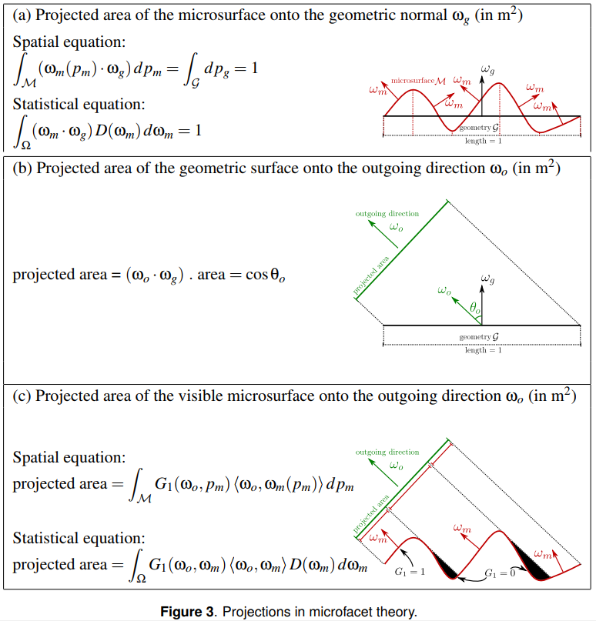

统计函数 如果是定义在微面上的空间函数,我们可以将相关的统计函数定义为

可以按以下方式将统计函数用于统计积分:

此属性在图3(c)中使用,其中是遮蔽函数,我们在2.3节中介绍该函数.

2.3 微面投影

(a)微面在几何法线上的投影面积 微面投影到几何法线上的的面积是几何表面的面积(图3(a)),按惯例其面积为.因此,法线分布到几何上的投影被归一化:

(b)几何表面在出射方向上的投影面积 几何表面积为,其在出射方向上的投影面积(图3(b))是面积乘以出射角的余弦值:

(c)可见微表面在出射方向上的投影面积 现在,我们显示几何表面在出射方向上的投影面积也是可见微表面的投影面积(图3(c)).它是每个可见微面投影面积的总和.法线为的微面的投影面积等于几何投影因子.请注意,这里的点积符号表示不能为负,因为背面微面不可见.同样,被微表面遮挡的微面不会影响投影面积,因此必须从总和中删除.这是通过乘以具有布尔值的空间遮蔽函数来实现的:如果被遮挡,则为,如果可见,则为1.这给出

统计遮蔽函数的范围为[0,1],沿输出方向,给出具有法向量的微面可见百分比:

统计方程为

2.4 遮蔽函数的约束

图3强调了微面理论的基本属性:等式中可见微表面的投影面积恰好是等式中给出的几何表面的投影面积.这种等效性对统计遮蔽函数施加了约束,可以通过以下等式来形式化约束:

基于物理的遮蔽函数应始终满足此约束.但是,此约束不能完全确定,因为对于固定的输出方向,遮蔽函数是二维的-为每个法线都定义了）-并且有无限多个函数满足该约束.为了将解的数量减少到一个,我们引入了第二个约束:微表面轮廓.

考虑这一点的一种直观方法是,法线的分布就像直方图,仅描述每个法线在微表面上的比例.它没有提供有关它们如何组织的信息,但是,为此我们需要一个微表面轮廓.此外,如图4所示,轮廓的选择可能会对所得BRDF的形状产生重大影响.

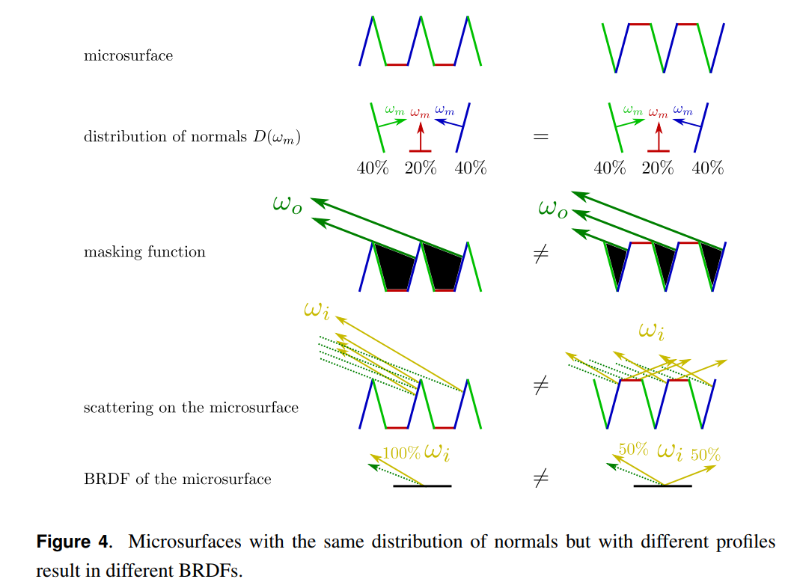

**2.5 总结**

关于遮蔽函数的一个常见问题是：“在不同的遮蔽函数（或几何衰减因子）中，我应该使用哪一个？他们都是基于物理的吗？”

在本节中，我们展示：

* 可见微表面的投影面积等于几何表面在任何投影方向上的投影面积.
* 遮蔽函数受此相等性约束.更正式地说,基于物理的遮蔽函数始终满足方程(14).
* 但是,遮蔽函数并不完全由该约束决定.
* 一旦选择了微表面轮廓,遮蔽函数将完全确定.
* 微面轮廓会影响BRDF的形状.

**3 基于微面的BRDF**

在本节中,我们定义可见法线的分布(3.1),并说明在一般情况(3.2),镜面反射(3.3)和漫反射(3.4)的特定情况下,如何从该分布构造微面模型.我们表明掩蔽函数是可见法线分布的归一化系数,并且我们讨论了由该分布构造的BRDF与能量守恒的联系(3.5).

**3.1 可见法线的分布**

在本节中,我们将展示公式(1)在微面模式下可重构为

其中是微面输出辐射,是法向量为的微面输出辐射,系数在这里通过几何表面的投影面积来标准化积分.我们可以得到,从微表面发出的辐射是每个微面发出的辐射在其可见法线分布加权的总和,如图5所示.它是由每个法线的投影面积加权的法线()分布.并通过遮蔽函数:

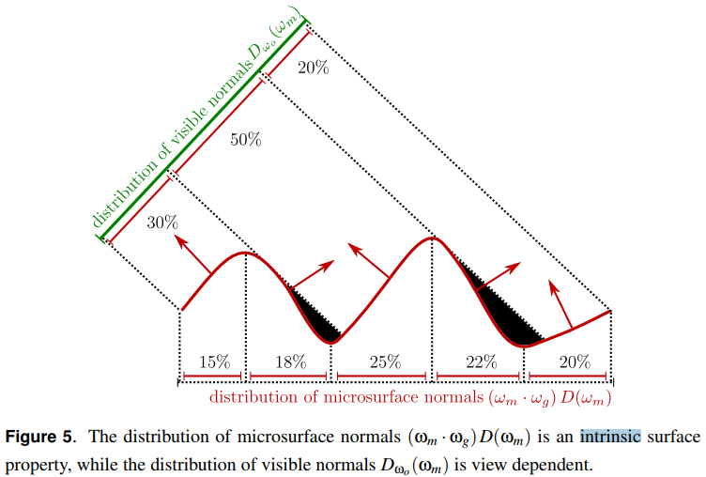

可见法线分布的标准化很重要,因为我们将其用作平均辐射的加权函数:

并且,如第2.1节和图1中所述,平均辐射率仅在加权函数归一化后才有效.最后一个方程式定义良好,因为遮蔽函数确保正确归一化方程（1）分母中的积分.实际上,通过使用方程（14）的结果,我们可以替换方程（16）中的并验证法线分布是否被归一化:

因此,公式(15)和(17)的平均输出辐射可以用与公式(1)相同的形式表示,强调正确的归一化:

**3.2 BRDF的构造**

现在,我们根据可见法线的分布构造BRDF.每个微的辐射度可以用与每个微面关联的微BRDF表示,并与入射方向域上的入射辐射度集成在一起(我们将保留为法线空间):

其中微BRDF定义为:

接下来,我们针对入射辐照对方程（17）进行微分,并通过方程（21）代入:

可以移到积分之外,因为它不依赖于.由于宏观BRDF等式定义为

我们得到

将公式(16)替换项,我们得到

一个重要的观察结果是，该方程式仅是模拟光线在第一次反弹之后离开表面附近之前如何反射(图6(b)).但是,BRDF模型必须描述所有微散射之后光线在离开表面后如何分布.离开表面之前和之后的分布是不一样的,因为一些反射射线再次撞击微表面,并在离开之前在另一个方向上被反射(图6(d)).由于此处导出的BRDF模型仅考虑了表面上的第一次反弹，因此必须从模型中删除涉及多次反弹的光线(图6(c)中以黑色显示),这是通过引入阴影函数实现的.实际上,我们用遮蔽阴影函数代替掩蔽函数:

接下来,我们将针对微面是完美镜面(3.3)或完美朗伯散射(3.4)的特定情况实例化此方程式.

**3.3 构造镜面微面BRDF**

用于镜面微面的微BRDF是

其中是反射变换的雅可比[Walter等人2007],是菲涅尔项.将公式(27)代入到公式(26),得到

德尔塔函数允许我们用在处评估的被积数替换积分,而的事实将表达式简化为

我们已经得出了基于镜面微面的BRDF的众所周知的方程[Walter等人2007].

**3.4 构造漫反射微面BRDF**

漫反射微面的微BRDF是恒定的:

代入到公式(26),得到

**该方程式没有解析解**.Oren和Nayar [Oren和Nayar 1994]提出了在是球形高斯分布(不要与贝克曼[Beckmann]分布混淆)以及是V型凹凸遮蔽阴影函数的情况下对该函数的拟合解析解.

**3.5 BRDF标准化测试**

**白炉测试** 双向散射分布函数(BSDF)是上半球定义的双向反射率分布函数(BRDF)与下半球定义的双向透射率分布函数(BTDF)之和:

如果我们的表面不吸收任何入射辐射,则在散射过程中将完全保留射线的辐射.因此,应通过基于微面散射模型验证的一个重要属性是,当表面吸收率为0时,散射光线的分布可以完全归一化:

如果菲涅耳项始终为1,则光线将永远不会透射(它们永远不会穿透表面),因此BTDF评估为,然后散射模型完全由BRDF定义(即).在这种情况下,所有射线都被反射而没有能量损失,并且其分布被归一化.这由白炉测试建模:

直观上,这代表了这样一个事实,即从出射方向投射的光线(图6(a))将被散射一次或多次并最终离开表面(图6(d)).但是,常见的分析BRDF不能对微面上的多重散射进行建模.如图6(c)所示并在3.2节中进行了介绍,通过遮蔽函数将多次反弹的光线从BRDF中移除.这就是为什么即使在“完美的反射器”微面上进行参数设置时,常见的BRDF模型也不会积分为1的原因，并且不满足白炉测试方程.

**弱白炉测试** 白炉测试不能用于验证仅包含第一个散射事件的常见BRDF模型.但是,我们可以设计另一种限制性较小的测试,该测试必须由常见的基于微面的BRDF来满足.我们可以验证在第一次反弹之后和离开表面之前反射的光线分布是否被归一化(图6(b)).这可以通过用单独的遮蔽代替遮蔽阴影来实现().在没有菲涅耳和阴影的情况下,公式（29）的BRDF变为

并且,在将白炉试验代入方程式之后,项抵消,而弱白炉试验方程式为

只有满足方程（14）的适当遮蔽函数才能满足该条件.在附录C中,我们提供了MATLAB代码,可利用Beckmann和GGX分布及其关联的Smith遮蔽函数对方程（36）进行数值计算.

我们可以通过将代入公式（31）并在入射方向上积分,为具有漫反射微面的BRDF定义相同的测试:

**3.6 总结**

关于BRDF标准化的一个常见问题是:“基于微面的BRDF不能集成到1.难道不能将它们完美地标准化吗?”在本节中，我们通过提出以下想法来回答这个问题:

* BRDF是根据可见法线的分布构造的.
* 可见法线的分布必须进行标准化,以确保BRDF能量守恒.
* 基于微面的BRDF应该规范化,即对于不吸收,不透射的材料,要精确地积分为1.
* 基于微面的BRDF中的阴影函数用于将第一个散射事件与微表面上的多个散射事件分开. 阴影丢弃(设置为0)数量级大于1的散射事件,并且在缺少对多重散射事件建模的情况下，使BRDF人为地未归一化.
* 基于微面的BRDF的标准形式通过遮蔽函数在没有菲涅耳项和阴影的情况下进行了标准化.基于物理的遮蔽函数始终满足方程(36)和(37).这就是我们所谓的“弱白炉测试”.

请注意，弱白炉测试不包含阴影,仅仅是简单地验证遮蔽函数是否基于物理的.重要的是:这并不意味着通用BRDF模型不应该产生阴影.阴影是将第一次弹射的能量与多次弹射的能量区分开来的,而普通的BRDF模型中并未包含.

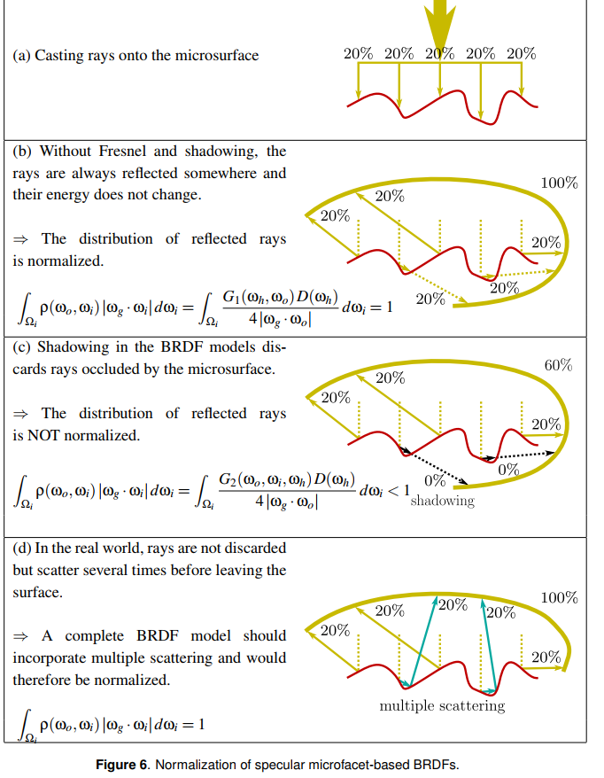

**4 通用的基于物理和非基于物理的遮蔽函数**

在第2节和第3节中,我们得出了遮蔽函数的一般结果——公式(14)(18)和(6)——无需对微表面的类型做任何假设.在本节中,我们回顾Smith(4.1)和V型凹凸(4.2)的微表面轮廓，推导了它们各自遮蔽函数的闭合形式,并讨论了它们的特性.我们还回顾其它常见的遮蔽函数,这些函数没有关联的微表面轮廓,因此不是基于物理的(4.3).

**4.1 Smith微面轮廓**

**法线/遮蔽独立** Smith的微表面轮廓假定微表面不是自相关的,即微面的一个点的高度(或法线)与任何相邻点(甚至最接近的点)的高度(或法线)之间都没有相关性.这意味着一组随机的微面而不是一个连续的表面,如图7(右)所示,其中微面的高度和法线是独立的随机变量.

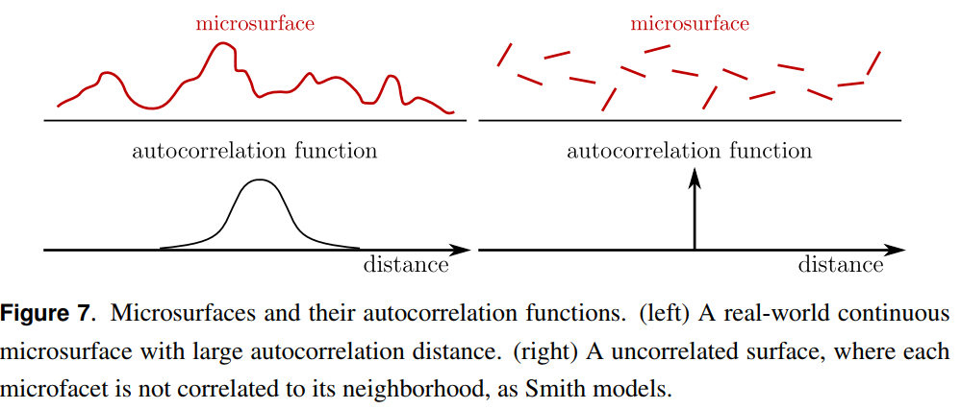

该模型的结果是,对于没有背面的法线,由遮蔽函数给出的概率与法线方向无关.法线是微面的局部属性,而负责遮蔽的潜在遮挡体发生在微面上的其它地方,因此是微面的远属性(尽管距离仍然在微尺度上).由于微面不是自相关的,因此局部属性与远属性无关,并且可以用可分离的形式表示遮蔽函数

其中局部遮蔽函数是背面微面的布尔判断:

远距离遮蔽函数是被微面远点遮挡的概率,它与局部方向无关.

导出遮蔽函数 展开公式(38)中的遮蔽函数并代入到公式(14),我们得到

由于不依赖因此可以移出积分,并且我们移除函数是因为其功能已经被计入到项中.来自输出方向的非背面法线的遮蔽函数为:

因此,完整的遮蔽函数是

这是Ashikhmin等人[2000]在法向/遮蔽独立下的精确遮蔽函数的积分形式.他们使用该积分表达式预先计算遮蔽函数,并将其存储在表中以在运行时进行有效评估.

**Smith遮蔽函数** 在文献中，Smith遮蔽函数通常表示为.该函数表示为微面斜率上的积分,其形式由遮蔽概率的射线追踪公式得出[Walter等人2007].其缺点是它不强调结果的准确性.这就是为什么史密斯掩蔽函数通常被认为是近似的原因.

我们表明，Ashikhmin等人的推导会得到相同的结果,并且具有强调其准确性的优势.实际上,通过将积分域从法线空间更改为斜率空间,我们在附录A中提供了详细的推导,公式(41)变为

因此公式(42)可重写为

其中是Smith遮蔽函数的一般形式[Brown 1980;Walter等人2007],用于多种随机表面的闭合解,如第5节所示.因此,在法线/遮蔽独立的假设下, Smith遮蔽函数是精确的.

**属性** 尽管如此,如果我们将解析函数与实测数据进行比较,我们会发现模型的预测是准确的,但并不精确.实际上, Smith将他的公式与现实世界的测量结果进行了比较,发现它很合适,但仍是近似值.但是,近似并不存在于他的推导中,因为他的公式在模型框架内是精确的.取而代之的是,在于使用统计模型(例如高斯统计)对真实世界表面的描述,以及法线/遮蔽的假设.

Smith模型假定的不相关的微观表面使人联想到“金属薄片”,这可以在某些金属汽车涂料中找到[Rump等人2008]，但现实世界中的连续曲面具有更宽的自相关函数.Bourlier等人[2000]比较了史密斯遮蔽函数和具有不同自相关函数（高斯和洛伦兹函数）的随机粗糙表面上的数值化遮蔽函数.他们的研究结论是,忽略随机表面上的相关性而引入的误差仅在诸如的观察角下才可见,其中是斜率方差.在这种情况下,史密斯掩蔽函数倾向于产生轻微的高估.鉴于Smith遮蔽函数即使在相关的表面上通常也是准确的，并且没有相关遮蔽函数的解析解,因此将Smith遮蔽函数应用于计算机图形环境似乎是合理的.但是，正如Ashikhmin等人[2000]指出的那样,相关性对具有重复或结构化图案(例如织物)的非随机表面的影响可能非常重要,必须将其纳入专用模型中.

**Smith平均遮蔽函数** Smith推导了在不同数量的微面(例如高度和法线)上求平均值的遮蔽函数[Smith 1967].公式(43)所示的遮蔽函数是在微面高度上平均的形式,是BRDF中必须使用的形式.实际上,由于高度不受BRDF所涉及的法线的影响,因此我们可以对它们进行平均.但是,由于未考虑背面法线,因此并非所有法线都以相同的方式处理.在此BRDF模型中,仅外部查看者可见的内容很重要,因为仅此查看器可以测量的辐射很重要。如果表面上有东西但不可见，则不会将其包含在BRDF中。 Smith推导了其掩盖函数的法线平均形式，但并未直接解决。他想回答这个问题：“法线被遮盖了多少比例？”，这在研究其他情况（例如波动光学模型）中表面固有的特性时很重要。对于基于几何光学的BRDF模型而言，这并不重要，这是本文的重点。

在基于几何微面的BRDF问题中,我们实际上对稍微不同的问题感兴趣:“**非背面**法线被遮挡的比例是多少?”